15. EJERCICIOS SWITCH-CASE MEJORADO

Ejercicio 1. Día de la semana
Escribe un programa que pida un número del 1 al 7 y muestre el día de la semana correspondiente. Si el número no está entre 1 y 7, debe mostrar “Número inválido”
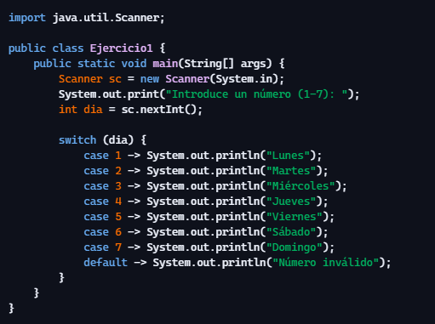

Ejercicio 2. Calculadora básica
Pide dos números y un operador (+,-,*,/).
Usa switch para realizar la operación correspondiente.
Si el operador no es válido, muestra un mensaje de error.
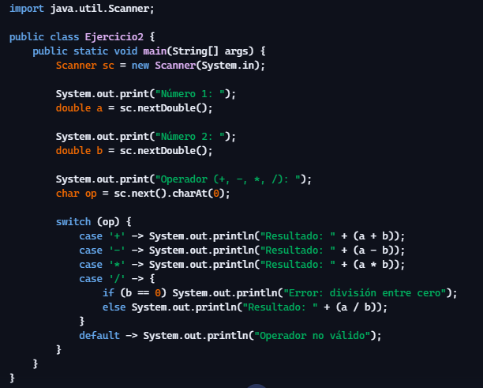

Ejercicio 3. Clasificación de notas
Pide una nota del 0 al 10 y muestra:
- 0-4: Insuficiente
- 5: Suficiente
- 6: Bien
- 7-8: Notable
- 9-10: Sobresaliente
Usa switch agrupando casos
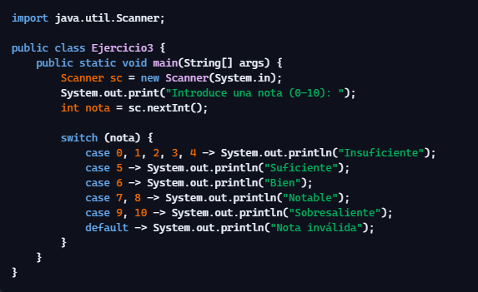

Ejercicio 4. Menú de opciones
Crea un menú con estas opciones:
- Mostrar “Has elegido la opción 1”
- Mostrar “Has elegido la opción 2”
- Mostrar “Has elegido la opción 3”
- Salir
Si el usuario elige otra opción, mostrar “Opción no válida”
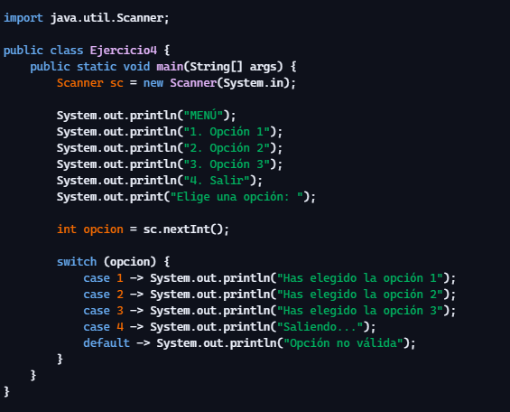

Ejercicio 5. Meses del año
Pide un número del 1 al 12 y muestra el nombre del mes y cuántos días tiene (sin años bisiestos).
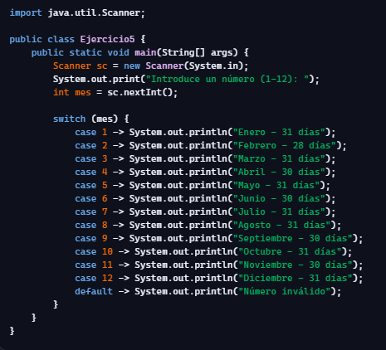

Ejercicio 6. Conversor de calificaciones
Pide una letra que represente una calificación:
- A: Excelente
- B: Notable
- C: Aprobado
- D: Insuficiente
- E: Muy deficiente
Si la letra no es válida, muestra un mensaje de error.
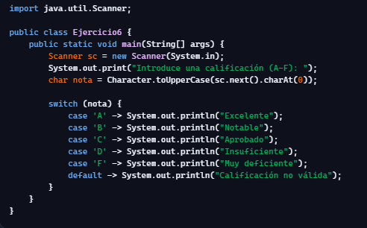

Ejercicio 7. Tipo de figura geométrica
Pide un número:
- Círculo
- Cuadrado
- Triángulo
- Rectángulo
Muestra el nombre de la figura.
Si el número no está entre 1 y 4, muestra “Opción no válida”
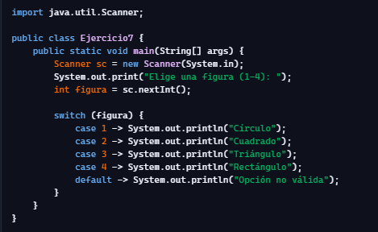

Ejercicio 8. Identificar vocal o consonante
Pide una letra y determina si es:
- Vocal
- Consonante
- No es una letra
Usa switch para las vocales
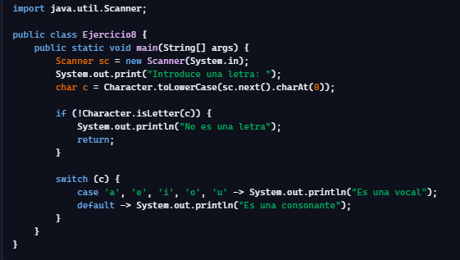

Ejercicio 9. Menú de conversión de unidades
Crea un menú:
- Convertir km a metros
- Convertir metros a centímetros
- Convertir kilogramos a gramos
Pide el valor y realiza la conversión.
Si la opción no existe, muestra un error.
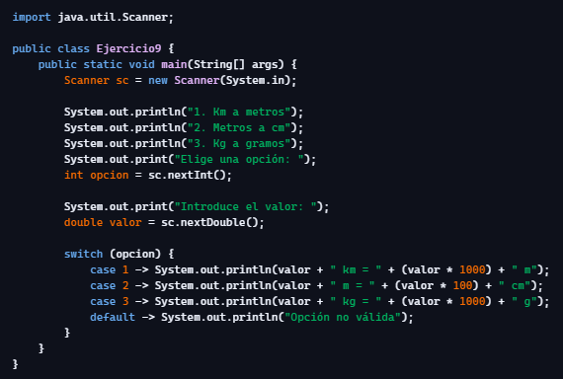

Ejercicio 10. Determinar estación del año
Pide un número del 1 al 12 (mes) y muestra la estación correspondiente:
- Invierno: 12, 1, 2
- Primavera: 3, 4, 5
- Verano: 6, 7, 8
- Otoño: 9, 10, 11
